1.

Ordnen Sie den unten abgebildeten Strukturen folgende Begriffe zu:

Tipp: Schneiden Sie die Strukturen aus und kleben Sie diese in einer sinnvollen Reihenfolge in Ihr Heft, beschriften Sie diese anschließend.

**Primärstruktur, Quartärstruktur, Sekundärstruktur, Tertiärstruktur**

Benennen Sie die Strukturen mit den Fachbegriffen und erläutern Sie die Kräfte, die die jeweilige Struktur stabilisieren. Verwenden Sie dabei folgende Begriffe:

**α-Helix – Aminosäuresequenz – ß-Faltblatt – Disulfidbrücken – H-Brücken – Ionenbindung – Peptidbindungen – Räumliche Anordnung – Aminosäurereste –**

**Spirale – Van-der-Waals-Kräfte – Peptidgruppen – intramolekular – intermolekular – Wechselwirkungen/zwischenmolekulare Kräfte**

3.

Zu allen im Folgenden beschriebenen Fällen gehört ein gemeinsamer Überbegriff.

Geben Sie diesen Begriff an.

Erklären Sie anschließend die chemischen Vorgänge dieser Beispiele ausführlich. Beziehen Sie sich dabei auf die Inhalte von Aufgabe 1 und 2.

* 1. **Sie braten ein Spiegelei, das Eiweiß ändert die Farbe.**
  2. **Sie geben aus Versehen Zitronensaft und Milch in Ihren Tee.**
  3. **Zur Herstellung eines Biskuitkuchens schlagen Sie Eiklar zu Eischnee.**
  4. **In einem Praktikumsversuch geben Sie zu einer Proteinlösung Blei(II)-chlorid** (PbCl2)**. Sie beobachten eine Ausfällung des Proteins.**

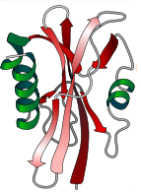



2

www. wikipedia.org/wiki/File:Main_protein_

structure_levels_en.svg.org

Autor: LadyofHats

:

5

www. wikipedia.org/wiki/File:Main_protein_

structure_levels_en.svg.org

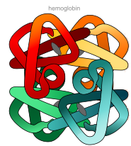Autor: LadyofHats



1

3



6

4